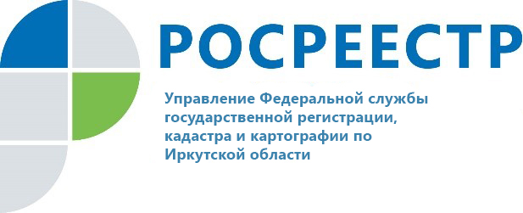

Программа «дачной амнистии» будет расширена с сентября 2022 года

В России подписан закон, который продлил действие «дачной амнистии» до 1 марта 2031 года. Об этом на прошедшей 26 января пресс-конференции рассказал помощник руководителя Управления Росреестра по Иркутской области Михаил Жиляев. С 2017 года по «дачной амнистии» в Приангарье оформлено около 30 тысяч объектов.
Напомним, что под упрощенный порядок оформления прав («дачную амнистию») попадают садовые дома и индивидуальные жилые дома, возведенные на земельных участках, предназначенных для ИЖС, личного подсобного хозяйства, ведения садоводства. Оформление в собственность жилых и садовых домов проводится при наличии права на земельный участок на основании заявления и приложенного к нему технического плана на объект. При этом владелец участка вправе не направлять в местную администрацию уведомления о начале и окончании строительства.
В отношении земельных участков, предоставленных под личное подсобное, дачное хозяйство, огородничество, садоводство, индивидуальное жилищное строительство срок «дачной амнистии» не установлен.
«Однако «дачная амнистия» не только продляется, но и расширяется. Согласно новым изменениям законодательства, вступающим в силу с 1 сентября 2022 года, упрощенный порядок будет действовать также на ситуации, когда у гражданина нет прав ни на земельный участок, ни на расположенный на таком участке жилой дом», - сообщил Михаил Жиляев.
При этом жилой дом должен быть построен до 14 мая 1998 года, должен использоваться гражданином для постоянного проживания и находиться в границах населенного пункта.
Земельный участок в подобной ситуации можно будет получить бесплатно, без проведения торгов, обратившись в местную администрацию. При этом к обращению можно будет приложить любой документ, подтверждающий факт владения домом.
Получить консультацию по вопросам регистрации прав на недвижимость жители Иркутской области могут по телефону горячей линии Управления Росреестра по Иркутской области: 89294310905.

По информации пресс-службы Управления Росреестра по Иркутской области

Сайт: https://rosreestr.gov.ru/
Мы в социальных сетях:
https://www.instagram.com/rosreestr38
http://vk.com/rosreestr38
http://facebook.com/rosreestr38
http://twitter.com/rosreestr38
Ютуб-канал Росреестр Иркутск

